PENYIDIK PERIKSA TIGA SAKSI KASUS ASRAMA HAJI
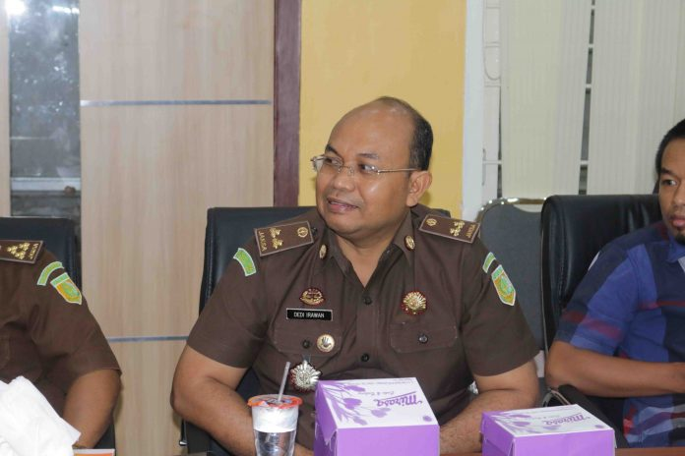
Sumber: www.suarantb.com

Mataram (Suara NTB) – Setelah resmi ditingkatkan ke penyidikan, Kejaksaan Tinggi NTB mulai memanggil saksi-saksi dalam kasus dugaan korupsi Asrama Haji Embarkasi Lombok. Tiga orang dipanggil dan dimintai keterangan, Selasa, 3 Maret 2020. Ketika saksi diperiksa maraton sejak pagi hingga siang. Menurut Juru Bicara Kejati NTB, Dedi Irawan, SH.,MH, pemeriksaan saksi ini untuk pertama kalinya sejak kasus ini di penyidikan. Penyidik membutuhkan keterangan saksi untuk menguatkan bukti mengarah ke dugaan penyimpangan. ‘’Hari ini (kemarin), ada tiga saksi yang diperiksa. Memang, ini untuk pertama kalinya pemeriksaan sejak kasus ini naik ke tahap penyidikan,’’ ujarnya. Namun Dedi tak menyebut siapa saja saksi dan kapasitasnya pada UPT Asrama Haji Embarkasi Lombok tersebut.
Pemeriksaan masih akan terus berlanjut, karena menurutnya masih ada saksi-saksi penting lainnya belum dimintai keterangan di tingkat penyidikan. Terbuka kemungkinan mereka yang pernah diperiksa di tingkat penyelidikan, akan diperiksa lagi pada tahap penyidikan. ‘’Pasti nanti akan ada saksi-saksi lain, karena ini belum penetapan tersangka,’’ujarnya. Tidak menutup kemungkinan, Kejati juga akan libatkan ahli untuk menilai kerugian negara. Namun belum dirinci, apakah pelibatan BPK atau BPKP.
Sementara informasi diperoleh, saksi yang diperiksa kemarin tiga orang. Salah satunya bendahara pengeluaran UPT Asrama Haji Lombok, IJK. Saksi menjalani pemeriksaan hingga siang kemarin. IJK pernah diperiksa Februari lalu dalam kapasitas sebagai saksi tingkat penyelidikan. Ada tiga item indikasi penyimpanganyang dibidik penyidik sejak mendalami kasus ini Januari 2020 lalu. Item temuan pertama terkait dana rehabilitasi gedung bersumber dari Badan Pengelola Keuangan Haji (BPKH), kedua dana pemeliharaan gedung dari sumber sama. Total anggarannya Rp7 miliar. Item ketiga terkait dana Penerimaan Negara Bukan Pajak (PNBP) mulai tahun 2017 hingga 2019. Terkait poin ketiga ini belum disimpulkan nilainya. (ars)

Sumber Berita:
https://www.suarantb.com/hukum.dan.kriminal/2020/289861/Penyidik.Periksa.Tiga.Saksi.Kasus.Asrama.Haji/ . Diakses pada tanggal 21 Maret 2020

Catatan Berita:
Berdasarkan Peraturan LKPP Nomor 9 Tahun 2018 tentang Pedoman Pengadaan Barang dan Jasa melalui Penyedia disebutkan beberapa aturan terkait denda dan ganti rugi:
- Denda dan Ganti Rugi
- Sanksi finansial yang dikenakan kepada Penyedia sesuai ketentuan yang berlaku karena terjadinya cidera janji/wanprestasi yang tercantum dalam Kontrak. Cidera janji/wanprestasi dapat berupa kegagalan bangunan, menyerahkan jaminan yang tidak bisa dicairkan, melakukan kesalahan dalam perhitungan volume hasil pekerjaan berdasarkan hasil audit, menyerahkan barang/jasa yang kualitasnya tidak sesuai dengan Kontrak berdasarkan hasil audit, dan keterlambatan penyelesaian pekerjaan.
- Sanksi finansial dapat berupa sanksi ganti rugi atau denda keterlambatan dengan penjelasan sebagai berikut:
- Sanksi ganti rugi apabila terjadi kegagalan bangunan, menyerahkan jaminan yang tidak bisa dicairkan, melakukan kesalahan dalam perhitungan volume hasil pekerjaan berdasarkan hasil audit, menyerahkan barang/jasa yang kualitasnya tidak sesuai dengan Kontrak berdasarkan hasil audit. Besarnya sanksi ganti rugi adalah sebesar nilai kerugian yang ditimbulkan.
- Denda keterlambatan apabila terjadi keterlambatan penyelesaian pekerjaan. Besarnya denda keterlambatan adalah:
- 1‰ (satu permil) per hari dari harga bagian Kontrak yang tercantum dalam Kontrak; atau Bagian Kontrak adalah bagian pekerjaan dari satu pekerjaan yang ditetapkan dalam dokumen pemilihan
- 1‰ (satu permil) per hari dari harga Kontrak.
- Tata cara pembayaran denda diatur di dalam Dokumen Kontrak.

- Berdasarkan Peraturan Pemerintah Nomor 38 Tahun 2016 tentang Tata Cara Tuntutan Ganti Kerugian Negara/Daerah Terhadap Pegawai Negeri Bukan Bendahara Atau Pejabat Lain:
- Kerugian negara/daerah adalah kekurangan uang, surat berharga, dan barang, yang nyata dan pasti jumlahnya sebagai akibat perbuatan melawan hukum baik sengaja maupun lalai.
- Informasi terjadinya Kerugian Negara/Daerah bersumber dari:
- Hasil pengawasan yang dilaksanakan oleh atasan langsung;
- Aparat Pengawasan Internal Pemerintah;
- Pemeriksaan Badan Pemeriksa Keuangan;
- Laporan tertulis yang bersangkutan;
- Informasi tertulis dari masyarakat secara bertanggung jawab;
- Perhitungan ex officio; dan/atau
- Pelapor secara tertulis.

- Peraturan BPK Nomor 1 Tahun 2019 tentang Organisasi dan Tata Kerja Pelaksana Badan Pemeriksa Keuangan:
- BPK merupakan satu lembaga yang bebas dan mandiri dalam memeriksa pengelolaan dan tanggung jawab keuangan negara. BPK dalam menjalankan tugas dan wewenangnya dibantu oleh Pelaksana BPK.
- Adapun pelaksana BPK terdiri atas:
  - Sekretariat Jenderal;
  - Badan Pendidikan dan Pelatihan Pemeriksaan Keuangan Negara;
  - Inspektorat Utama;
  - Ditama Revbang;
  - Ditama Binbangkum;
  - AKN I;
  - AKN II;
  - AKN III;
  - AKN IV
  - AKN V;
  - AKN VI;
  - AKN VII;
  - Auditorat Utama Investigasi;
  - BPK Perwakilan;
  - Staf Ahli; dan
  - Kelompok Jabatan Fungsional.
- AKN V merupakan salah satu unsur pelaksana tugas pemeriksaan, yang berada di bawah dan bertanggung jawab kepada BPK melalui Anggota V BPK. AKN mempunyai tugas memeriksa pengelolaan dan tanggung jawab keuangan negara pada Kementerian Dalam Negeri, Kementerian Agama, Badan Pengelola Keuangan Haji, Badan Pengembangan Wilayah Surabaya-Madura, Badan Nasional Pengelolaan Perbatasan, Badan Pengusahaan Kawasan Perdagangan dan Pelabuhan Bebas Batam, BadanPengusahaan Kawasan Perdagangan dan Pelabuhan Bebas Sabang, dan lembaga terkait di lingkungan entitas tersebut, serta keuangan daerah dan kekayaan daerah yang dipisahkan pada pemerintah daerah di wilayah Sumatera dan Jawa.
- BPK Perwakilan Provinsi Nusa Tenggara Barat berada di bawah AKN VI dan bertanggung jawab kepada Anggota VI BPK melalui Auditor Utama Keuangan Negara VI.
- BPK Perwakilan Provinsi NTB mempunyai tugas memeriksa pengelolaan dan tanggung jawab keuangan daerah pada Pemprov NTB, kota/kabupaten di Provinsi NTB, BUMD, dan lembaga terkait di lingkungan entitas, termasuk melaksanakan pemeriksaan yang ditugaskan oleh AKN dan Auditor Utama Investigasi.

